GSLB 是英文Gobal Server Load Balance的缩写，意思是全局负载均衡。
作用：实现在广域网（包括互联网）上不同地域的服务器间的流量调配，保证使用最佳的服务器服务离自己最近的客户，从而确保访问质量。
分类：基于DNS实现、基于重定向实现、基于路由协议实现。
特点：能通过判断服务器的负载，包括CPU占用、带宽占用等数据，决定服务器的可用性，同时能 判断用户（访问者）与服务器间的链路状况，选择链路状况最好的服务器。因此GSLB是对服务器和链路进行综合判断来决定由哪个地点的服务器来提供服务，实现异地服务器群服务质量的保证。
使用范围：所有有多个站点的系统，最常见的是在CDN系统中作为核心的流量调度系统。

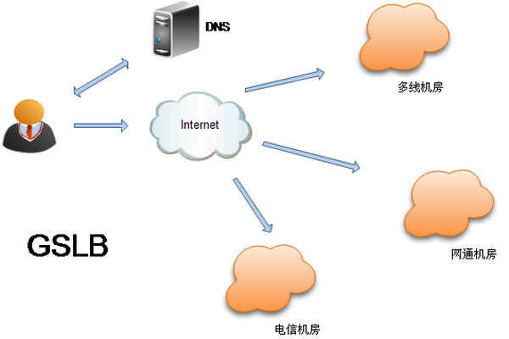

SLB 是英文Server Load Balancing的缩写，意思是服务器负载均衡。可实现多个服务器之间的负载均衡。当客户端向虚拟服务器（虚拟服务器代表的是多个真实服务器的群集）发起连接时，通过某种均衡算法，转发到真实服务器。

